


限产预期强化 螺纹钢反弹开启

2017-10-20
广州期货研究所
王栋F3028811
邓文哲 F3032559

(8620)22139800 │ www.gzf2010.com.cn

目前螺纹钢主力合约价格宽幅震荡，走势较为纠结，主要原因还是采暖季限产对螺纹钢供需两端都产生了影响。供给端，采暖季京津冀地区2+26城市钢铁企业的限产影响了钢材的产量；需求端在采暖季“最严停工令”的影响下也有减弱的预期，加上房地产调控政策的持续出台，市场对需求端的预期也较为悲观，多空交织造成了较为反复的走势。但是就目前形势来看，京津冀地区采暖季限产的具体政策已经陆续出台，力度方面可谓有增无减，邯郸、唐山已经将限产日期提前，邯郸对主城区、建成区范围内的钢厂限产幅度提升至55%，另外一些不在限产范围内的城市也主动加入限产，保守估计采暖季限产也将影响4000万吨以上粗钢的产量，部分城市开始提前限产之后高炉产能利用率直接降至4个月以来的新低。需求端来看，采暖季限产的影响难以具体量化，不过由于北方冬季开工受限本来就是季节性的需求端淡季，停工的影响有所淡化，另外2+26城市粗钢产量在全国占比40%以上，该区域对钢材需求在全国的占比远不及其产量。库存方面，在高炉产能利用率持续处于高位，1-9月粗钢产量同比增加6.3%，采暖季限产尚未全面展开，市场对需求预期一片悲观的情况下，螺纹钢总库存也仅仅刚刚同比由降转增，且绝对位置并不算高。另外，关于电弧炉产能释放的问题，首先政府明确指出目前新建产能是不可能的，电炉投产只能通过合规产能等量或减量置换，而之前出现过的“中改电”的现象也及时被监管部门制止。综合来看，采暖季对螺纹供给的影响大概率大于需求，采暖季限产将在11月15日会全面展开，而目前螺纹期价贴水已将到了400以上，我们认为螺纹继续下跌空间有限，短期内或开启反弹。
具体操作点位来看目前螺纹1801可在3550-3650之间建立多单，短期目标点位3800，长期可看到4000。

9月宏观需求数据并未进一步恶化 房地产投资增速小升基建增速持平
虽然市场对螺纹需求的预期一片悲观，但是从统计局最新公布的宏观数据来看，对应螺纹需求的房地产和基建数据表现并不算太差。在土地购置面积上升的拉动下，9月房地产投资进一步回升，施工面积微幅增加，新开工面积有所回落。统计局19日公布数据显现，2017年1-9月份，全国房地产开发投资80644亿元，同比名义增长8.1%，增速比1-8月份提高0.2个百分点。1-9月份，房地产开发企业房屋施工面积738065万平方米，同比增长3.1%，增速与1-8月份持平。房屋新开工面积131033万平方米，增长6.8%，增速回落0.8个百分点。1-9月份，房地产开发企业土地购置面积16733万平方米，同比增长12.2%，增速比1-8月份提高2.1个百分点。1-9月基础设施投资（不含电力、热力、燃气及水生产和供应业）99652亿元，同比增长19.8%，增速与1-8月份持平。总体来看，与市场的悲观情绪相比9月的房地产基建数据并未进一步变差，相反房地产投资增速还出现了一定的增幅。

图1：房地产开发投资完成额 | 图2：基础设施建设投资
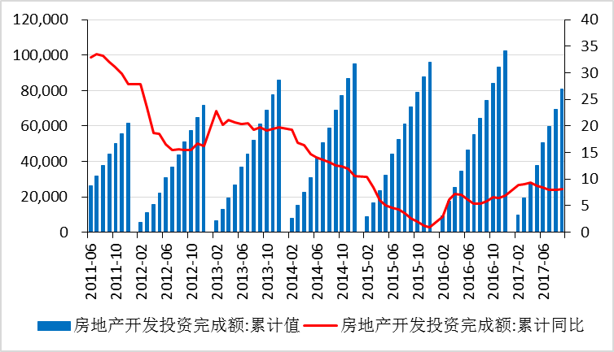 | 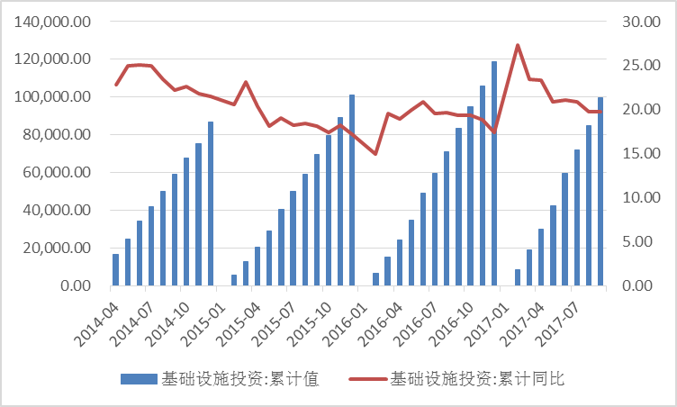
数据来源：iFinD 广州期货研究所

采暖季限产方案陆续出台力度有增无减
为了全面完成《大气十条》考核指标，国家环境保护部、发展和改革委员会、财政部、国家能源局，北京市、天津市、河北省、山西省、河南省联合印发的《关于印发〈京津冀及周边地区2017年大气污染防治工作方案〉的通知》，石家庄、唐山、邯郸等重点地区，采暖季钢铁产能限产50%，以高炉生产能力计，采用企业实际用电量核实。目前，各大城市具体的限产政策已经基本全部出台，邯郸要求14家钢铁企业自10月7日起提前开始实施错峰生产，除主城区、建成区范围内的新金、明芳、文安、文丰（主厂区）停限产按照55%外，其余10家钢厂一律限产50%，从限产时间和力度上都有所加大。11日，唐山市政府办公厅也发布通知，决定对钢铁等重点工业企业错峰限产时间由2017年11月15日提前至2017年10月12日0时，要求全市钢铁企业秋冬季错峰生产方案下发前，钢铁企业执行烧结(球团)装备停产50%的停限产措施;待全市钢铁行业秋冬季错峰生产方案下发后，严格遵照其执行。另外并不在限产的2+26城市范围内的城市，如江苏徐州、安徽铜陵和宣城也发文表示将会进行采暖季限产。在近日的一次电话会议上，冶金工业规划院院长也表示本次限产方案是依据环保法和“绿水青山就是金山银山”的原则制定的绝没有妥协的可能性。虽然目前焦化厂限产不及预期，导致市场对高炉的限产力度存疑，但是这主要是当前地方环保部门难以对焦炉的实际结焦时间实施有效的监控，部分焦企存在执行不到位的情况。但高炉相对于焦炉，可直接采取错峰停产，控制用电等相对直接的手段控制，综合来看，供给端限产大概率会严格执行，从供给端给螺纹价格提供了强劲的支撑。

部分城市开始提前限产之后高炉产能利用率降至4个月以来新低
今年以来由于地条钢的去除，合规钢厂的利润持续走高，钢厂生产的积极性也大涨，产能利用率持续处于高位运行，从统计局公布的1-9月粗钢产量同比增加6.3%这个数据上也得到侧面的印证，不过由于地条钢属于灰色产能，大部分可能不在统计范围内，通过高炉增加的3500万吨粗钢产量，多数用于填补地条钢去除之后的缺口，实际增加量可能有限。在部分城市率先开始采暖季限产之后，高炉产量利用率直接降至4个月以来的低点，限产的影响力可见一般。
库存方面，19日数据螺纹社会库存下降21.55万吨至449.58万吨，周环比下降4.57%，年同比上升9.75%，钢厂库存下降4.69万吨至250.72万吨，周环比下降1.84%年同比下降0.23%。总库存来看同比增幅由1.89%扩大至5.96%。在限产尚未开始的情况下，螺纹钢库存虽然有所累计，但绝对位置并不算高。

图3：高炉产能利用率 | 图4：螺纹钢总库存季节性图
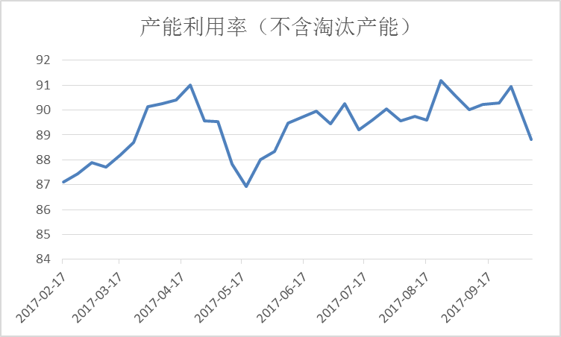 | 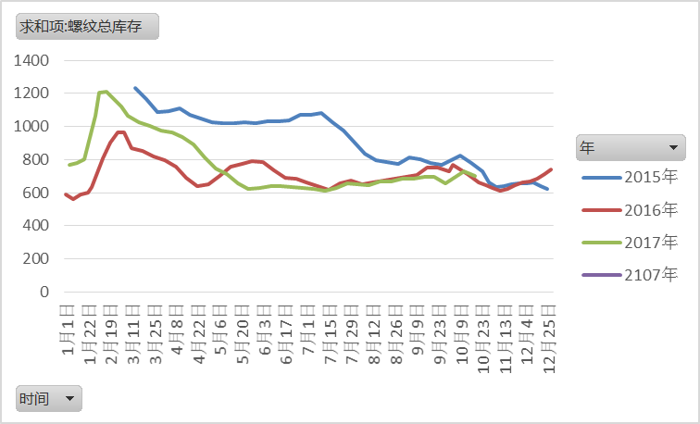
数据来源：Mysteel 广州期货研究所

图5：螺纹钢钢厂库存季节性图 | 图6：螺纹钢社会库存季节性图
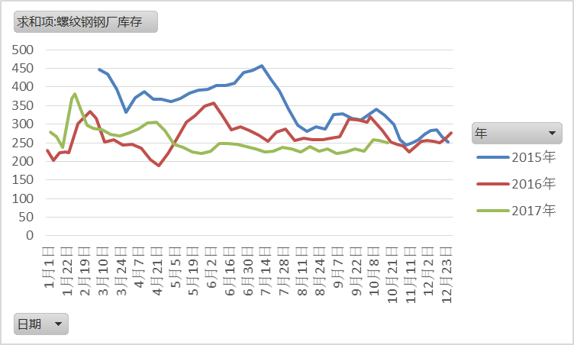 | 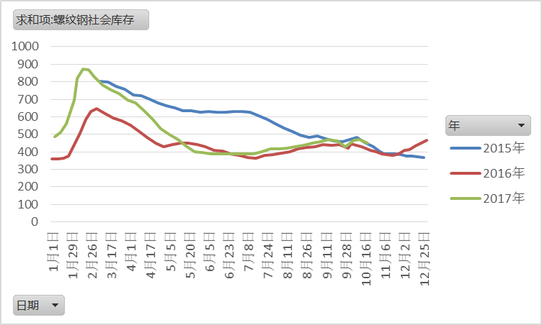
数据来源：Mysteel 广州期货研究所

研究所
公司研究所具有一批丰富实战经验的期货产业研究员及专业的优秀分析师，致力于为客户提供中国资本市场前瞻性、可操作性的投资方案及各类型市场的研究报告，通过对市场进行深度挖掘，提示投资机会和市场风险，完成对资本市场现象、规律的研究探索。
研究范围涉及目前所有商品期货以及金融衍生品；我们推崇产业链的研究；我们看重数量分析法；我们提倡独立性，鼓励分析师在纷繁复杂的环境下保持清醒。
我们将积极依托股东单位--广州证券在宏观经济、产业领域的高端研究资源优势，以“宏观、产业和行情策略分析”为核心，大力推进市场化和标准化运作，逐步完善研究产品体系，打造具有特色品牌影响力的现代产业与金融研究部。
核心理念：研究创造价值，深入带来远见

联系方式


金融研究 农产品研究 金属研究 能源化工
020-22139858 020-22139813 020-22139817 020-22139824

地址： 广东省广州市天河区珠江西路5号广州国际金融中心主塔写字楼第1007-1012房 邮编：510623

免责声明
本报告的信息均来源于公开资料，我公司对这些信息的准确性和完整性不作任何保证，也不保证所包含的信息和建议不会发生任何变更。我们已力求报告内容的客观、公正，但文中的观点、结论和建议仅供参考，报告中的信息或意见并不构成所述品种的操作依据，投资者据此做出的任何投资决策与本公司和作者无关。

